Дистанционное задание для учащихся
Педагог ДО: Ермолаева Ирина Александровна
Программа: «Созвездие»
Объединения: 1 ДН
Даты занятий по рабочей программе: 21.05.20.

Тема занятия: рисунок «Зеленая планета»

Задачи: учиться замечать красоту, чудеса природы, восхищаться ею, нарисовать рисунки, с изображением нашей планеты во всем ее великолепии.

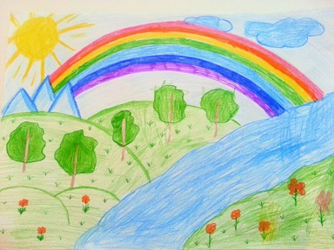

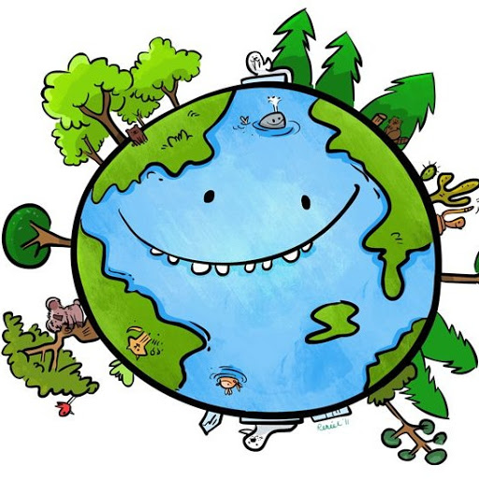

Готовую работу сфотографировать и отправить мне на электронную почту : mirka.ira@mail/ru
Результат сдать педагогу: до 26.05.20

Дистанционное задание для учащихся
Педагог ДО: Ермолаева Ирина Александровна Программа: «Созвездие»
Объединения: 1 ДН
Даты занятий по рабочей программе: 22.05.20

Темы занятия: Промежуточная аттестация. Поделка из бумаги (объемное моделирование) «Елочка»

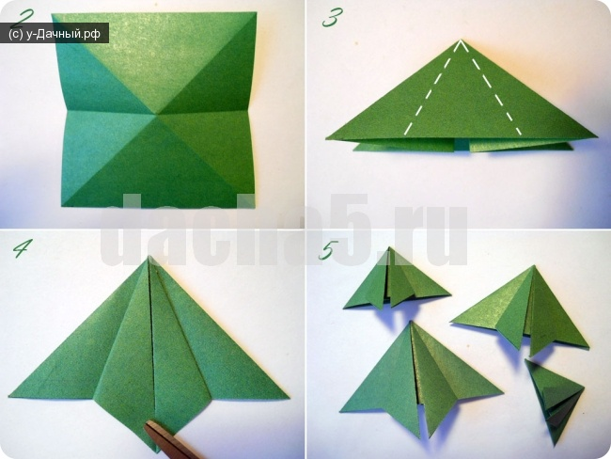
Готовую работу сфотографировать и отправить мне на электронную почту: mirka.ira@mail/ru
Результат сдать педагогу: до 26.05.20

